Glosario Ilustrado

Samuel Salazar Alzate

Ficha:3230441

Término | Definición | Ejemplo / Imagen Ilustrativa
Scrum | Marco ágil de desarrollo que divide el trabajo en ciclos cortos llamados sprints. | 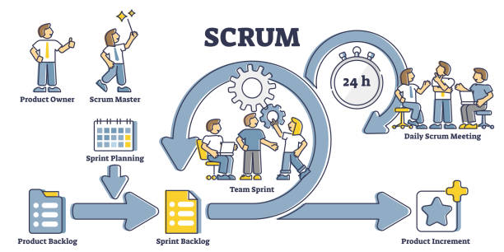
Cascada (Waterfall) | Metodología secuencial donde cada fase debe completarse antes de iniciar la siguiente. | 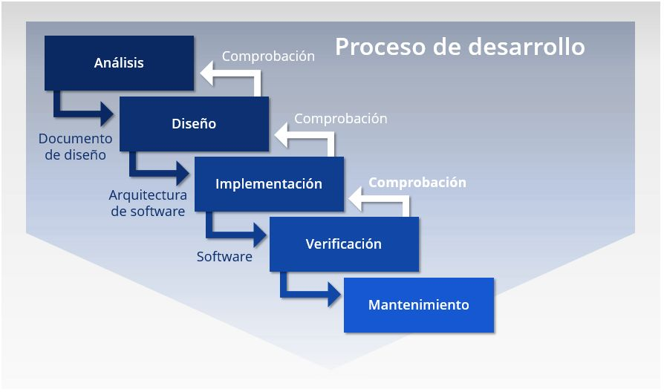
Entregable | Producto o documento generado durante una fase del proyecto. | 
Plataforma Tecnológica | Entorno de hardware o software donde se desarrolla o ejecuta una aplicación. | 
Sprint | Periodo de tiempo (1-4 semanas) en el que se desarrolla una parte funcional del software. | 
Backlog del producto | Lista priorizada de funcionalidades que debe tener el producto. | 
Prototipo | Modelo visual o funcional inicial de una aplicación para validar ideas. | 
Testing / Pruebas | Proceso de verificación para asegurar que el software funciona correctamente. | 
DevOps | Cultura y conjunto de prácticas que integran desarrollo y operaciones para entrega continua. | 
Kanban | Método de gestión visual del trabajo mediante tarjetas o columnas. | 

